～ 交流会お知らせ ～

市民レベルで取り組めるボランティアの形を皆さんで共に考え、アクションを起こしていく契機になればとの思いを込めて、この交流会を企画いたしました。
どうぞ、趣旨をご理解頂き多数の方々のご参会とご協力のほど、宜しくお願い申し上げます。
奥州♡絆の会 会長 渡辺 明美

日 時 3月23日（日）13：00開会 （12：30受付）
場 所 水沢地区センター１階視聴覚室
奥州市水沢区聖天85-2 TEL：0197-23-3165
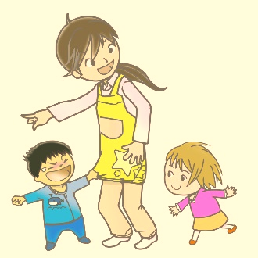
参加費 無 料 （ お気軽にご参加ください ）

～ 交流会の主な内容 ～

●基調講演
陸前高田広田町の方達の体験談・・・奇跡は日常の中にあった
「あの時こうして助け合った」 「あの時女性の力が地域を守った」 「あの時こうして園児の命を守った」等々
●奥州♡絆の会の活動報告
京都にも広がった奥州♡絆の会の活動

●市民レベルでできるいろいろなこと
人と助け合い、支え合い、寄り添いあい、そして絆で結ばれる地域づくり

●災害は忘れたころにやってくる
「備えあれば憂いなし」のために 菅原睦夫氏 元胆江地区消防組合消防監
●日本クラウン高橋栄子（衣川区出身） 歌謡ショー
歌で希望をつなげよう

主 催 「奥州 絆の会」
後 援 奥州市
奥州市社会福祉協議会
奥州市食生活改善推進協議会
岩手日報社・胆江日日新聞社・岩手日日新聞社

